附件八:自然科-生物科
113年大學學測考前建議 自然科—生物
景美女中 生物教師 游雲霞
各位將參加113年學測自然考試的同學們大家好！
108課綱之後的新形態卷卡合一考題，已有兩年的參考資料，在這樣的基礎之上，回頭檢視考題緊扣課綱的設定立意，就可以感受到大考中心認真督促考題穩定與前瞻性的用心，並且也誠意十足地回應來自高中教師提出的建言。
那麼，學生在面對以素養為導向的新形態試題時，應具備何種能力呢？
筆者簡言歸納如下建議：
- 請先至「全國高級中等學校教育產業工會」的網頁或Fb，閱讀前幾年筆者所建議之準備內容，以作為先備。 112大學學測「自然科-生物」最後30天衝刺搶高分 自然科-生物考前30天應試準備... | Facebook：https://www.facebook.com/nshstu002/posts/534520998712062?ref=embed_post
- 作答時一定要留意題幹所提供圖表之數據形式，例如：以「百分比或相對值」、「對數值」、「絕對值」等若干不同形式，不能簡化讀圖的過程，而將所有圖表的閱讀皆以直觀的方式處理，若草率為之，將錯失答對的先機。
＊ 試以112年第10題為例，若沒有注意到縱座標為相對數，可能會覺得A或D都可以，而陷入長考，壓縮後面答題的時間。
10-11題為題組
胡瓜嵌紋病毒（CMV）可使其宿主釋放特殊的氣味，吸引CMV的主要傳播媒介（蚜蟲）。CMV可感染多種作物，例如菸草。它是RNA病毒，會產生5種蛋白質，其中2b基因具有抑制植物抗病毒的能力，也能抑制宿主對抗蚜蟲。當具2b之CMV感染後，植物體上的蚜蟲會產生更多的後代，並有較高的存活率。
10. 某研究做CMV感染試驗後，測量植株上的蚜蟲產子數和病毒量。下列哪一個結果圖最能顯示：「2b的存在有助CMV存活於植物體」？（橫軸的試驗處理：H—未受CMV感染、CMV—受正常2b基因CMV感染，及CMV-2b—受已失去2b基因CMV感染。縱軸的相對數或量已轉換為0～1間之數值。）(答案：A)
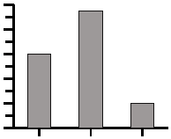
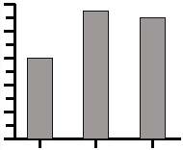
(A) (B) (C)
1
0.8
0.6
0.4
0.2
0
相對蚜蟲產子數
H
CMV
CMV-2b
1
0.8
0.6
0.4
0.2
0
相對蚜蟲產子數
H
CMV
CMV-2b
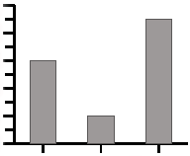
1
0.8
0.6
0.4
0.2
0
相對蚜蟲產子數
H
CMV
CMV-2b

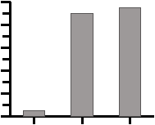
(D) (E)
1
0.8
0.6
0.4
0.2
0
相對病毒量

H
CMV
CMV-2b
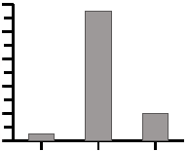
1
0.8
0.6
0.4
0.2
0
相對病毒量
H
CMV
CMV-2b

- 留意近年諾貝爾生醫獎得獎內容，例如今年是設計出RNA疫苗的相關科學家得獎，除了與課文「病毒」有直接相關之外，也與近期在中國境內，又有多重病毒株同時流行的時事有關。關於RNA與病毒的題目，111年學測即有經典範例，第25題圖11縱坐標是一種「絕對值」數據的使用，正好可以與本文前一項說明的內容做對照。
24-25題為題組
注射疫苗可透過免疫的過程達到防疫的目的，新冠肺炎（Coronavirus Disease 2019, COVID-19）之RNA疫苗即為對抗嚴重急性呼吸道症候群冠狀病毒2型（SARS-CoV-2）的疫苗之一。
24. 有關RNA的敘述，下列哪些正確？（應選2項）(答案：CD)
(A) RNA分子為短片段的雙股螺旋結構
(B)構成RNA分子的四種基本鹼基與構成DNA的一樣
(C)細胞的基因被表現時，RNA經由轉錄產生
(D) COVID-19疫苗的RNA轉譯後會產生蛋白質
(E)注射RNA疫苗後，其中的RNA必先插入基因體中才能產生蛋白質
25. 圖11縱軸表示人體試驗施打某RNA疫苗後，中和抗體產生之數量，以顯示所誘導出免疫反應能力的大小（免疫原性）。橫軸表示施打之策略及時間。此試驗設定的劑量有五種（1 µg、10 µg、30 µg、50 µg及60 µg），第1次施打日定為第1日；施打後7天，定為第8日；第22日執行追加之第2次施打，劑量與第1次相同，但60 µg組未實施第2次注射。圖中之虛線為檢測極限值，即此值以下不具檢測參考之意義。下列敘述哪些正確？（應選3項）(答案：CDE)
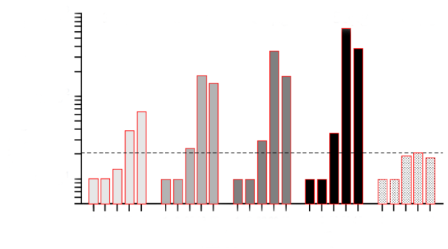
- 今年11月9日全國高級中等學校教育產業工會，邀集國內各自然科老師及大考中心的研究員進行對話。針對112年學測第49題(A)選項中的「族群繼代遺傳…」，該處「族群繼代遺傳…」的「語意」超出了一般高中生所能理解的常模一事，筆者曾提出討論，也獲得大考中心的善意回應：「接受老師的建議，將題幹修改為：『族群遺傳過程中，…』，前述陳述即可讓考生明白所問的問題，不應讓特殊的名詞造成學生的困擾。」由此可知，同學們還是應回歸課本閱讀，熟練專有名詞的理解。
圖11
1
8
22
29
43
1
8
22
29
43
1
8
22
29
43
1
8
22
29
43
1
8
22
29
43
1×10¹
1×10²
1×10³
中和抗體之數量
注射後之第N天
30 µg
50 µg
1 µg
10 µg
60 µg

